

1. UVOD

Europski model integriranog upravljanja granicom je sveobuhvatni model i alat za efikasno, koordinirano i sinkronizirano upravljanje granicama u cilju očuvanja unutarnje sigurnosti država članica EU, a posebice u cilju sprječavanja i otkrivanja nezakonitih migracija i s njima povezanog kriminaliteta, kao i ostalog prekograničnog kriminala.

Ovaj model integriranog upravljanja granicom je u stvari skup operativnih mjera kojima države članice trebaju stvoriti usklađeniji i učinkovitiji sustav upravljanja granicom.

Temelji se na podijeljenoj odgovornosti tijela država članica nadležnih za upravljanje granicama i Agencije za europsku graničnu i obalnu stražu (u daljnjem tekstu: FRONTEX), pri čemu države članice zadržavaju glavnu odgovornost za upravljanje svojim dijelovima vanjske granice.

Svrha donošenja nove Strategije integriranog upravljanja granicom na nacionalnoj razini je:
- uvođenje novog europskog koncepta integriranog upravljanja granicom kako bi se još jače konsolidirali svi sudionici na nacionalnom i europskom planu, s naglaskom na učinkovit nadzor vanjskih granica
- pozicioniranje strateške uloge integriranog upravljanja granicom na nacionalnoj razini
- usklađivanje političkih i operativnih očekivanja u efikasnom integriranom pristupu upravljanju granicom
- uspostava vizije i misije integriranog upravljanja granicom
- postavljanje strateških ciljeva upravljanja granicom za razdoblje od 2024. do 2028.

2. POLAZNE OSNOVE
U ostvarivanju strateškog cilja da postane članica EU, Republika Hrvatska je ispunila niz obveza i kriterija koji su proizašli iz procesa pridruživanja EU i u potpunosti primijenila temeljena načela demokracije, poštovanja ljudskih prava i temeljnih sloboda i vladavine prava EU.

U cilju ispunjenja ovih obveza Republika Hrvatska je u upravljanje njezinim granicama i dodatno jačanje partnerstva, stabilnosti i gospodarskog rasta u regiji, kao i bržeg i kvalitetnijeg razvoja hrvatskog društva, istodobno smanjujući sigurnosne rizike, uvela integrirano upravljanje granicom 2005. godine kroz donošenje Strategije integriranog upravljanja granicom u skladu sa smjernicama Europske komisije za integrirano upravljanje granicom za zemlje zapadnog Balkana u 2004. godini.

Vlada Republike Hrvatske prvu je Strategiju usvojila 21. travnja 2005. te sve do danas, kroz donošenje nove Strategije integriranog upravljanja granicom, kontinuirano nastavlja njeno usklađivanje prema najnovijoj politici i najboljoj praksi EU.

Integrirano upravljanje granicom ključno je za podizanje razine učinkovitosti upravljanja migracijama. Cilj je učinkovito upravljati prelaskom vanjskih granica i baviti se migracijskim izazovima i potencijalnim budućim prijetnjama granici, čime se pridonosi rješavanju kriminala s prekograničnom dimenzijom i osigurava visoka razina unutarnje sigurnosti i olakšavanje prelazaka državne granice preko graničnih prijelaza. Istodobno, potrebno je djelovati uz puno poštivanje temeljnih prava i na način koji štiti slobodu kretanja osoba unutar Republike Hrvatske.

Sadašnje komponente Europskog integriranog upravljanja granicom propisane su Uredbom (EU) 2019/1896 Europskog parlamenta i Vijeća od 13. studenoga 2019. o europskoj graničnoj i obalnoj straži i stavljanju izvan snage uredaba (EU) br. 1052/2013 i (EU) 2016/162 (SL L 295/1 14.11.2019.) (u daljnjem tekstu: Uredba 2019/1896). Ove komponente su detaljnije razrađeni u dokumentu Europske komisije od 14. ožujka 2023. o uspostavljanju višegodišnje strateške politike za europsko integrirano upravljanje granicama, a na temelju svega navedenog 20. rujna 2023. godine Upravni odbor FRONTEX-a svojom odlukom donio je novu Tehničku i operativnu strategiju za europsko integrirano upravljanje granicama 2023. – 2027.

U sklopu višegodišnje strateške politike za europsko integrirano upravljanje granicama obveza je i donošenje nacionalnih strategija pa je slijedom toga donesena nacionalna Strategija integriranog upravljanja granicom u suradnji svih nacionalnih tijela nadležnih za upravljanje vanjskim granicama. Strategija integriranog upravljanja granicom razrađena je Akcijskim/implementacijskim planom za potrebe njene provedbe koji se ažurira na godišnjoj razini. Poduzeto je niz aktivnosti u suradnji s partnerskim državama članicama EU s naglaskom na segmente:
- usklađivanja zakonodavnog okvira s pravnom stečevinom EU
- izmjene postojećih bilateralnih sporazuma o prelasku granice i graničnoj kontroli
- reforme organizacijskog i kadrovskog koncepta
- modernizacije, unaprjeđenja obrazovanja i obuke te podizanja profesionalizma policijskih službenika granične policije i carinskih službenika
- nadogradnje nacionalnog IT sustava i infrastrukture
- nabave tehničke opreme potrebne za graničnu kontrolu, zaštitu granice i carinski nadzor
- uvođenje analize rizika i razmjene informacija u skladu sa zajedničkim integriranim modelom za analizu rizika
- povećanje kapaciteta u borbi protiv suzbijanja nezakonitih migracija, svih oblika prekograničnog kriminala i korupcije i
- jačanje bilateralne i multilateralne suradnje u skladu sa zakonskim okvirima i mehanizmima.

Nadzor državne granice je u nadležnosti Ministarstva unutarnjih poslova, tj. granične policije, a obuhvaća poslove granične kontrole, zaštite državne granice i kompenzacijskih mjera u unutrašnjosti područja.

Carinska, veterinarska i fitosanitarna kontrola obavljaju se na vanjskoj granici Republike Hrvatske.

Sva tijela uključena u integrirano upravljanje granicom, kroz razmjenu informacija, provedbu zajedničkih i koordiniranih akcija i usklađenog rada djeluju na efikasnom sprječavanju nezakonitih migracija, sprječavanju prekograničnog kriminaliteta te općenitom podizanju sigurnosti vanjske granice.

Potrebno je osigurati pripravnost u odnosu na postojeće i nove probleme te izazove na granici prouzročene drugim čimbenicima kao što su krize izazvane ratovima u okruženju, zdravstvenim epidemijama, geološkim događajima (potresi, lavine, vulkanske erupcije), hidrološkim događajima (poplave, jezerske erupcije) ili meteorološkim događajima (mećave, ciklonske oluje, suše, tuča, toplinski valovi i tornada) i šumskim požarima velikih razmjera. Države članice EU i zemlje pridružene Schengenu snose glavnu odgovornost za upravljanje svojim dijelovima vanjskih granica. U tom je kontekstu učinkoviti nadzor vanjskih granica alat za upravljanje migracijama i drugim izazovima i ključan je element unutarnje sigurnosti svake države, čime se štite sloboda kretanja i sigurnost ljudi kao glavne vrijednosti EU.

Na temelju višegodišnjeg ciklusa strateške politike za europsko integrirano upravljanje granicama, FRONTEX uspostavlja postupak integriranog planiranja za upravljanje granicama, uključujući operativno planiranje, planiranje djelovanja u nepredvidivim okolnostima te postupke planiranja razvoja kapaciteta. Operativni planovi se donose za dijelove granice, gdje je na temelju Analize rizika utvrđena visoka razina ugroza vanjske granice, a izrađuju se u koordinaciji sa susjednim državama članicama EU i FRONTEX-om radi provedbe potrebnih prekograničnih mjera i osiguravanja potpore koju pruža FRONTEX. Operativni planovi mogu biti za zajedničke operacije na vanjskim granicama, operativni planovi za operacije država članica EU i s trećim zemljama, operacije pružanja tehničke i operativne pomoći trećim zemljama u kontekstu europskog integriranog upravljanja granicama i višegodišnje programiranje i godišnji programi rada. Postupak za pokretanje brze intervencije na granicama je aktiviranje stručnjaka FRONTEX-a, koji procjenjuju stanje na vanjskim granicama sukladno nalazima analize rizika koju je proveo FRONTEX, kao i ishod procjene ranjivosti u pogledu sposobnosti obavljanja nadzora državne granice. Ovo je preventivna mjera koja se poduzima jednom godišnje na osnovi analize rizika i ima važno mjesto u ovoj Strategiji i Akcijskom planu.

Važno je napomenuti da se u skladu s integriranim upravljanjem odnosno integriranim planiranjem, donose nacionalni planovi za razvoj kapaciteta za upravljanje granicama i vraćanje u skladu sa svojim nacionalnim strategijama za integrirano upravljanje granicama.

SKRAĆENICE I ZNAČENJA

U nastavku teksta prikazan je popis skraćenica s objašnjenjima, a koje se spominju u ovom dokumentu.
Skraćenice | Značenja
ABC | Sustav automatske granične kontrole
AMIF | Fond za azil, migracije i integraciju
API | Unaprijed dostavljene informacije o putnicima
ARPA | Agencija za reviziju sustava provedbe programa Europske unije
AZOP | Agencija za zaštitu osobnih podataka
BIP | Granični prijelaz sa svim inspekcijskim službama
BMVI | Instrument za financijsku potporu u području upravljanja granicama i vizne politike
CIMIS | Hrvatski integrirani pomorski informacijski sustav
EES | Sustav ulaska/izlaska
IUG | Integrirano upravljanje granicama
ETIAS | Europski sustav za informacije o putovanjima i odobravanje putovanja
EU | Europska unija
EUAA | Agencija Europske unije za azil
EURODAC | Europska baza podataka za usporedbu otisaka prstiju podnositelja zahtjeva za azil
EUROPOL | Agencija Europske unije za suradnju tijela za izvršavanje zakonodavstva
EUROSUR | Europski sustav nadzora granica
FADO | Internetska baza za krivotvorene i vjerodostojne isprave
FRONTEX | Agencija za europsku graničnu i obalnu stražu
GIS | Geoinformacijski sustav nadzora državne granice
GP | Granični prijelaz
HVIS | Vizni informacijski sustav
IRMA | Sustav integriranog upravljanja vraćanjem migranata
LCC | Lokalni koordinacijski centar
MUP | Ministarstvo unutarnjih poslova
NCC | Nacionalni koordinacijski centar
NISUDG | Nacionalni informacijski sustav za upravljanje državnom granicom
PNR | Evidencija podataka o putnicima
RCC | Regionalni koordinacijski centar
RECAMAS | Nacionalni sustavi za upravljanje slučajevima vraćanja, integrirana aplikacija za upravljanje vraćanjem
RP | Ravnateljstvo policije
SAR | Traganje i spašavanje
SIS | Schengenski informacijski sustav

  - Karakteristike granice

Hrvatsko državno područje obuhvaća 56.645 km² kopna i 31.479 km² mora, od čega su 12.498 km² unutarnje morske vode, a 18.981 km² teritorijalno more. Odlukom o proglašenju isključivog gospodarskog pojasa Republike Hrvatske u Jadranskom moru 2021., utvrđeno je područje mora od 23.870 km² nad kojim je Republika Hrvatska, u skladu s međunarodnim pravom, provodi svoja suverena prava i jurisdikciju, tako da ukupno područje nadzora na moru iznosi 55.349 km². Crta razgraničenja epikontinentalnog pojasa između Republike Hrvatske i Talijanske Republike, kao i vanjska granica isključivog gospodarskog pojasa Republike Hrvatske iznosi 356,8 NM ili 660,73 km, južna lateralna crta razgraničenja tih pojaseva iznosi 40 NM ili 73,24 km.

Državna granica Republike Hrvatske na kopnu i moru, duga je 3.318,58 km; dužina kopnene državne granice je 2.370,50 km, dužina granice njezinog teritorijalnog mora jest 948 km (512 NM).

Dužine hrvatskih granica prema susjednim zemljama su sljedeće:
325,8 km duga je vanjska granica s Republikom Srbijom; 45,48 km dužina je vanjske granice s Crnom Gorom; 1.025,94 km dužina je vanjske granice s Bosnom i Hercegovinom; 674,29 km duga je unutarnja granica s Republikom Slovenijom; 355,2 km duga je unutarnja granica s Mađarskom; 26,14 km (14,11 NM) duga je unutarnja granica teritorijalnog mora s Talijanskom Republikom.

Poslove zaštite državne granice znatno otežava sama konfiguracija terena uz državnu granicu, većim dijelom nama prirodne granice, izuzetno duga vanjska granica u odnosu na teritorij, duga državna granica u području riječnih tokova, duga morska granica te veliki obujam prekograničnog prometa.

Na lokalnoj razini, granična policija obavlja svoje obveze i zadatke u 59 policijskih postaja među kojima se nalazi 12 mješovitih, 32 specijalizirane te 15 policijskih postaja u kojima se obavljaju poslovi kompenzacijskih mjera. Poslovi suzbijanja nezakonitih migracija, osim u navedenim policijskim postajama obavljaju se i još u sklopu 89 drugih policijskih postaja.

Granični prijelazi:

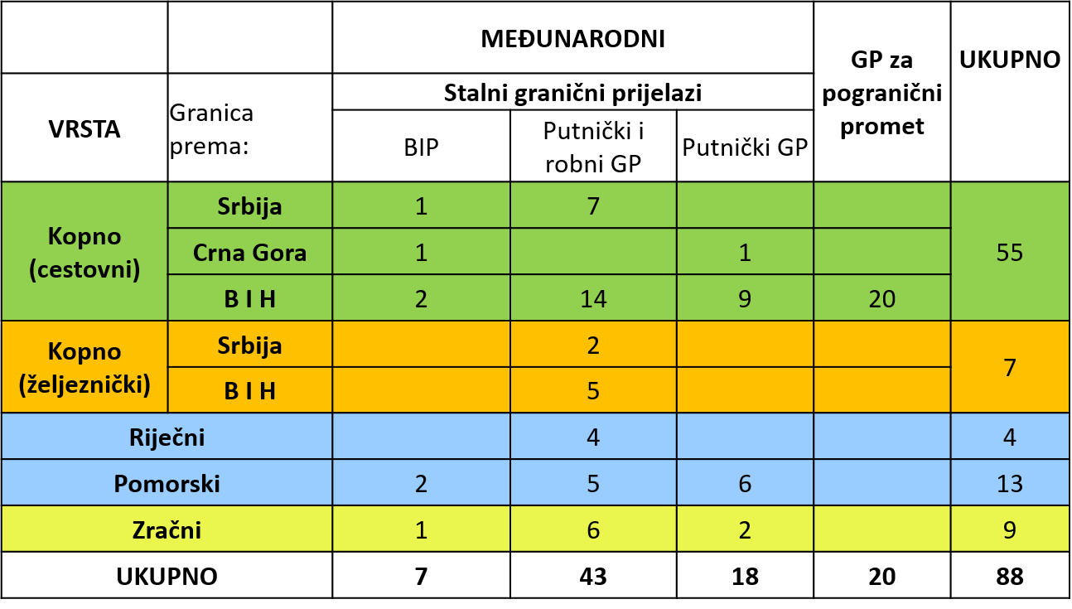

Složenost upravljanja cjelokupnom hrvatskom državnom granicom uvjetovana je specifičnostima koje treba naglasiti:

- izuzetno duga vanjska državna granica
- veliki obujam prekograničnog prometa
- veliki broj putnih pravaca koji presijecaju liniju državne granice (mnoge ceste i željeznice su izgrađene kada je državna granica bila „republička granica“)
- duga državna granica u području riječnih tokova
- duga morska granica
- poteškoće sa zaštitom „zelene granice“ u određenim područjima, jer nema prirodne granice (planinski masivi, velike rijeke, itd.)
- državna granica koja se proteže duž ili u blizini rijeka Save, Dunava i Une je pogodna za nezakonite prelaske
- „uski“ teritorij Republike Hrvatske u dubrovačkom zaleđu
- mala udaljenost od slovenske do bosansko-hercegovačke granice u karlovačkoj regiji
- zaostala minska polja koja bi se mogla naći uz granicu prema Republici Srbiji, Crnoj Gori i Bosni i Hercegovini.

Što se tiče sigurnosne situacije po pitanju nezakonitih prelazaka državne granice na vanjskoj kopnenoj granici, trenutno najveća ugroza se bilježi na središnjem dijelu hrvatske vanjske granice s Bosnom i Hercegovinom.

  - Organizacijska struktura

Granična policija obavlja poslove nadzora državne granice (uključujući zaštitu državne granice i graničnu kontrolu) dok se poslovi kompenzacijskih mjera provode u unutrašnjosti područja. Granična kontrola uključuje kontrolu osoba, stvari i vozila na graničnim prijelazima i u unutrašnjosti, dok zaštita kopnene i morske državne granice uključuje i kontrolu kretanja osoba i vozila duž državne granice i graničnih prijelaza izvan radnog vremena.

U Ministarstvu unutarnjih poslova, Ravnateljstvu policije, Uprava za granicu je osnovana sa zadatkom koordiniranja aktivnosti vezane za nadzor granice i sastoji se od osam ustrojstvenih jedinica.

Uprava za granicu je nositelj aktivnosti nacionalnog integriranog upravljanja granicom i predsjedatelj Međuresornom radnom skupinom za integrirano upravljanje granicom Republike Hrvatske, dok su članovi Skupine predstavnici svih ministarstava i agencija uključenih u integrirano upravljanje granicom.

Zaštitu vanjske državne granice na regionalnoj razini provodi 10 policijskih uprava. U policijskim upravama, ovisno o njihovoj kategoriji, uspostavljeni su Sektori za granicu ili Službe za granicu i Služba za nezakonite migracije. Za potrebe pokrivanja područja unutar schengenskog prostora, na području 10 policijskih uprava koje su pokrivale unutarnju granicu, ustrojena je linija rada kompenzacijskih mjera.

Nadzor granice u sustavu integriranog upravljanja granicom zahtijeva veću uključenost i odgovornost u poboljšanju i povećanju razine suradnje svih nadležnih ministarstava i drugih tijela:

- Ministarstvo financija
  - Carinska uprava
  - Sektor za izgradnju i održavanje graničnih prijelaza
- Državni inspektorat
  - Sektor za nadzor poljoprivrede i fitosanitarni nadzor
  - Sektor za veterinarski nadzor i nadzor sigurnosti hrane
  - Sektor sanitarne inspekcije
- Ministarstvo vanjskih i europskih poslova
- Ministarstvo poljoprivrede, šumarstva i ribarstva
- Ministarstvo mora, prometa i infrastrukture
  - Uprava pomorstva
  - Uprava unutarnje plovidbe
  - Uprava sigurnosti plovidbe
  - Uprava zračnog prometa, elektroničkih komunikacija i pošte
- Ministarstvo obrane, Obalna straža (suradnja uređena Zakonom o Obalnoj straži Republike Hrvatske i posebnim Sporazumom o suradnji)
- Ministarstvo turizma i sporta te
- Agencija za zaštitu osobnih podataka.

Agencija za zaštitu osobnih podatka u sklopu svoje nadležnosti nije izravno uključena u nadzor državne granice već za zaštitu osobnih podataka te ima nadzornu ulogu nad zakonitošću postupanja svih sudionika uključenih u koncept integriranog upravljanja granicom Republike Hrvatske i nadzor zaštite osobnih podatka koji se obrađuju kroz aktivnosti povezane uz koncept integriranog upravljanja granicom sukladno primjenjivim nacionalnim i europskim propisima.

Suradnja s Ministarstvom obrane, Obalnom stražom uređena je Zakonom o Obalnoj straži Republike Hrvatske („Narodne novine“, broj 125/19.) kojim se člankom 5., stavkom 2. propisuje da Obalna straža pruža potporu drugim tijelima nadležnima za nadzor i zaštitu prava i interesa Republike Hrvatske na moru u provedbi zakona i drugih propisa u području unutarnjih morskih voda i teritorijalnog mora Republike Hrvatske, među kojima i Ministarstvu unutarnjih poslova. Sporazumom o suradnji definirano je i područje „Suradnja u području Obalne straže Republike Hrvatske“ te je na temelju Sporazuma Hrvatska ratna mornarica donijela Provedbeni plan za pružanje potpore Ministarstvu unutarnjih poslova u nadzoru i zaštiti državne granice na moru.

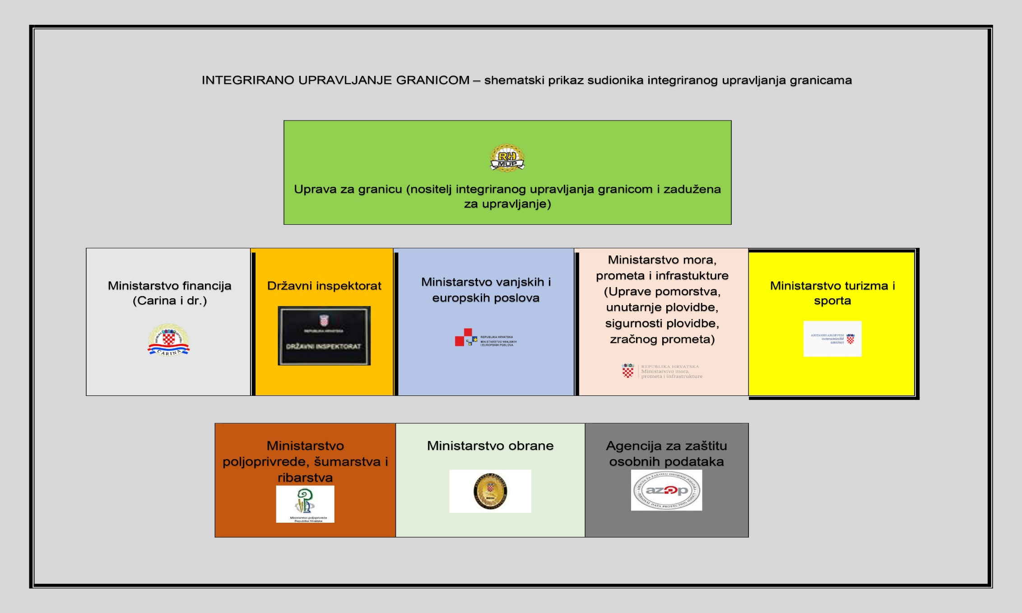

  - Zakonska osnova

U nastavku teksta navedeni su europski i nacionalni propisi i dokumenti važni za donošenje ove Strategije:
- Strategija integriranog upravljanja granicom i Akcijski Plan za provedbu Strategije integriranog upravljanja granicom (zaključak Vlade Republike Hrvatske od 26. rujna 2019.)
- Uredba (EU) 2019/1896 Europskog parlamenta i Vijeća od 13. studenoga 2019. o europskoj graničnoj i obalnoj straži i stavljanju izvan snage uredaba (EU) br. 1052/2013 i (EU) 2016/162 (SL L 295/1, 14.11.2019.)
- Komunikacija Komisije Europskom parlamentu i Vijeću o uspostavi višegodišnje strateške politike za europsko integrirano upravljanje granicama, COM(2023) 146, od 14.3.2023.
- Tehnička i operativna strategija za europsko integrirano upravljanje granicom 2023. – 2027., od 20.9. 2023.

- DUGOROČNI STRATEŠKI CILJEVI, NAČELA I STRATEŠKE SMJERNICE

Komponente integriranog upravljanja granicom definirane su u Tehničkoj i operativnoj strategiji za europsko integrirano upravljanje granicom 2023. – 2027. koju je donio FRONTEX odlukom Upravnog odbora 20. rujna 2023. Implementacijski plan nove strategije Republike Hrvatske prati 15 zadanih strateških komponenti integriranog upravljanja granicom:

- nadzor granice
- traganje i spašavanje na moru (SAR)
- analiza rizika
- suradnja s državama članicama i FRONTEX-om
- nacionalna međuagencijska suradnja
- suradnja između EU institucija, radnih tijela, ureda i agencija (ne obrađuje se)
- suradnja sa trećim zemljama
- mjere unutar schengenskog prostora
- povratak
- upotreba najsuvremenije tehnologije
- mehanizmi kontrole kvalitete
- financiranje
- temeljna prava
- edukacija i obuka
- istraživanja i inovacije.

- STRATEGIJA INTEGRIRANOG UPRAVLJANJA GRANICOM

  - Vizija

Zajednička vizija Strategije integriranog upravljanja granicom je osiguravanje neometanog i zakonitog prelaska osoba i prijevoznih sredstava preko sigurne, dobro čuvane i funkcionalne vanjske granice, uz poštivanje temeljnih prava, vođeni načelima profesionalizma, poštovanja, suradnje, usklađenosti, transparentnosti i odgovornosti.

  - Misija

Zajedno s državama članicama EU i FRONTEX-om u duhu zajedničke odgovornosti za nadzor vanjske granice postići sigurnu i dobro nadziranu vanjsku granicu. Integriranim upravljanjem granicom kroz sveobuhvatno predviđanje, sprječavanje, reagiranje, suradnju i koordinaciju postići smanjenje prijetnji i ugroza na vanjskim granicama i njezin učinkovit nadzor.

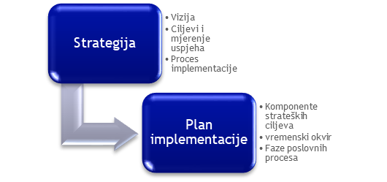
Slika 1: Pregled temeljnih elemenata Strategije i njezinog akcijskog plana

  - Strateški ciljevi i mjerenje uspješnosti

4.3.1. | Olakšavanje prelazaka državne granice preko graničnih prijelaza
Mjera uspješnosti | Bolja identifikacija putnika, poboljšano upravljanje podacima i automatizacija graničnih kontrola
Cilj mjere je omogućavanje brzog protoka ljudi i roba preko graničnih prijelaza uz istovremeno jačanje sigurnosti, pri čemu se provodi učinkovita kontrola osoba, stvari i prijevoznih sredstava. Uspostavljena prethodna provjera državljana trećih zemalja koji ulaze na područje Republike Hrvatske omogućava poboljšano upravljanje zakonitim migracijama u EU, pravovremeno otkrivanje te time i smanjivanje prekoračenja boravka i u konačnici olakšavanje ulaska preko graničnih prijelaza. To se postiže sustavnom uporabom opsežnih informacijskih sustava (npr. Schengenskog informacijskog sustava, Viznog informacijskog sustava i Europskog sustava za usporedbu otisaka prstiju) te novih sustava, poput Sustava ulaska/izlaska (EES) i Europskog sustava za informacije o putovanjima i odobravanje putovanja (ETIAS). Sustavna uporaba ključna je za upravljanje protokom putnika preko vanjskih granica, jer omogućava prethodnu provjeru putnika, identifikaciju potencijalnih prekršaja, kao i pravovremeno utvrđivanje neispunjavanja svih propisanih uvjeta za ulazak u schengenski prostor. Uključivanje PNR i API evidencija liste putnika doprinosi unaprjeđenju procjene rizika, a što rezultira i olakšavanjem ulaska „bona fide“ putnika. Interoperabilnost sustava osigurava brže korištenje svih IT sustava čime se isto tako doprinosi nesmetanom i sigurnom protoku na graničnim prijelazima, a u konačnici također doprinosi i boljem upravljanju rizikom. Uvedeni automatizirani postupci granične kontrole na prijelazima na kojima ih je bilo moguće postaviti, doprinose znatno bržem protoku putnika, uz jednaku razinu sigurnosnih provjera. Uporaba sustava Ministarstva mora, prometa i infrastrukture – CIMIS koji omogućuje razmjenu podataka o putnicima i članovima posade prije dolaska/odlaska određene kategorije broda, dodatno se unaprjeđuje implementacijom tzv. „National Single Window“ s ciljem stvaranja cjelovite situacijske slike na moru, u okviru koje je realizirana integracija sustava CIMIS-a i NISUDG-a, što omogućava smanjenje administrativnog opterećenja i unaprjeđenje kvalitete javnih usluga standardiziranjem i racionaliziranjem službenog postupka te doprinosi dodatnom ubrzanju razmjene i obrade podataka u međunarodnom pomorskom prometu.

4.3.2. | Sprječavanje i otkrivanje nezakonitih prelazaka državne granice
Mjera uspješnosti | Smanjenje broja nezakonitih prelazaka državne granice
Poslovi na zaštiti državne granice određuju se sukladno smjernicama iz analize rizika, koja je temelj za angažiranje ljudskih resursa, tehnike i izrade planova aktivnosti te omogućuje stvaranje preduvjeta rukovoditeljima za donošenje informiranih i pravovremenih odluka koje će omogućiti optimalno korištenje resursa, kao i upoznavanje policijskih službenika koji obavljaju poslove zaštite državne granice s prijetnjama, razinom ranjivosti i utjecajem tih prijetnji na sigurnosti granice, kako bi prilikom redovitog obavljanja službe mogli identificirati rizike i smanjiti ranjivost nadziranog dijela državne granice. Analiza rizika i zaključci iz procjene ranjivosti pridonijet će usmjeravanju i raspoređivanju snaga na ključnim vanjskim dijelovima granice, osiguravajući pokrivenost najkritičnijih područja. Nadalje, prekogranična suradnja i razmjena informacija sa susjednim zemljama, FRONTEX-om i drugim agencijama poboljšat će situacijsku svijest i povećati sposobnost predviđanja, otkrivanja i sprječavanja potencijalnih nezakonitih prelazaka. Korištenjem napredne tehničke opreme (bespilotne letjelice, stacionarni i mobilni termovizijski te radarski sustavi za nadzor, helikopteri, i dr.) te primjenom naprednih mogućnosti nadzora i praćenja, koje se oslanjaju na integrirane senzorske mreže temeljene na kopnenim, morskim i zračnim platformama, s kojih se podaci spajaju i obrađuju uz pomoć npr. umjetne inteligencije pridonijet će učinkovitijem otkrivanju, prepoznavanju i praćenju neovlaštenih (kopnenih, riječnih, morskih, zračnih) prelazaka državne granice.

4.3.3. | Povećanje učinkovitosti politike povratka
Mjera uspješnosti | Povećanje broja povratka
Uspješna provedba politike povratka zahtijeva cjelovit pristup svih državnih tijela koja su uključena u postupak povratka. U svim fazama povratka ključno je osigurati da suradnja uključenih državnih tijela dobro funkcionira. Isto se odnosi i na suradnju s drugim europskim dionicima, međunarodnim organizacijama i trećim zemljama.

Potrebno je olakšati cjelokupan postupak povratka od faze koja prethodi samom postupku, tijekom savjetovanja o povratku i reintegraciji, bilo da je riječ o dragovoljnom ili prisilnom povratku. Također, potrebno je osigurati monitoring postupka povratka i gdje je moguće, promicati opcije za dragovoljni povratak.

Savjetovanje o povratku i reintegraciji trebalo bi postati ključna komponenta upravljanja svakim pojedinim slučajem povratka. Prilikom provedbe dobrovoljnog i nedobrovoljnog povratka, uključena nadležna državna tijela trebala bi, kad god to smatraju prikladnim, koristiti mogućnosti koje nudi FRONTEX kako bi se smanjio utjecaj na okoliš.

Nadalje, u fazi nakon povratka, FRONTEX ima važnu ulogu u pružanju tehničke i operativne potpore u pomoći prilikom reintegracije. Svi ovi napori mogu se učiniti učinkovitijima pravovremenom razmjenom podataka i informacija o povratku. Unaprjeđenje suradnje s Republikom Srbijom i Bosnom i Hercegovinom u vezi s postupcima readmisije doprinijet će učinkovitijem sustavu postupka povratka državljana trećih zemalja.

4.3.4. | Sprječavanje i otkrivanje prekograničnog kriminaliteta
Mjera uspješnosti | Poboljšana sposobnost provođenja operativnih mjera i radnji temeljenih na procjeni rizika i obavještajnim podacima, u borbi protiv prekograničnog kriminala
Specifičnost problematike prekograničnog kriminaliteta proizlazi iz činjenice da je Republika Hrvatska smještena na jugoistoku EU što ju svrstava u srednje europsku i mediteransku zemlju koja svojim teritorijem povezuje (prometno i geografski) razvijeniji dio Zapadne Europe i slabije razvijeni dio Jugoistočne Europe. Spomenuta povezanost predstavlja plodno tlo za razvoj prekograničnog kriminaliteta te preko teritorija Republike Hrvatske prelaze krijumčarske rute (tzv. „balkanska ruta“) nezakonitih migranata, visoko tarifne robe, opojnih droga, oružja i drugih oblika prekograničnog kriminaliteta, što u ovisnosti s ostalim aspektima (socijalnim, ekonomskim, političkim), može utjecati na sigurnost kako Republike Hrvatske, tako i EU. Zaštita državne granice i njezini kapaciteti za presretanje su ključni za otkrivanje i sprječavanje prekograničnog kriminaliteta. Potrebno je osigurati suradnju svih službi uključenih u suzbijanje prekograničnog kriminala, razmjenom informacija i analitičkih proizvoda s drugim dionicima integriranog upravljanja granicom, a kako bi se postigao maksimalni sinergijski učinak u cilju suzbijanja svih oblika nezakonitih radnji u čijim bićima djela postoji prekogranična aktivnost (terorizam, kriminal povezan s krijumčarenjem migranata i trgovinom ljudima, krijumčarenjem droge, vozila, vatrenog oružja, streljiva, zaštićenih biljnih i životinjskih vrsta i dr.). Korištenjem napredne opreme i sustava za nadzor državne granice povećat će se otkrivačka djelatnost vezano za prekogranični kriminalitet preko graničnih prijelaza te preko zaštite državne granice.

4.3.5. | Jačanje suradnje sa susjednim trećim zemljama
Mjera uspješnosti | Brža, učinkovitija i povećana razmjena informacija i provođenje zajedničkih operativnih mjera i radnji s trećim zemljama, na temelju procjene rizika i obavještajnih aktivnosti
Suradnja sa susjednim trećim zemljama i trećim zemljama regije zapadnog Balkana jamstvo je jačanja sigurnosti vanjske granice Republike Hrvatske i omogućava bolje upravljanje tom granicom.
Pored bilateralne suradnje sa susjednom Bosnom i Hercegovinom, Crnom Gorom i Republikom Srbijom na lokalnoj, regionalnoj i nacionalnoj razini, sve jače uključivanje snaga granične policije Republike Hrvatske kroz sudjelovanje u FRONTEX-ovim aktivnostima koje su usmjerene na jačanje kapaciteta tih zemalja za upravljanje vanjskim granicama, doprinosi boljem uvidu u situaciju s druge strane vanjske granice Republike Hrvatske. Provedba mješovitih ophodnji s navedenim trećim zemljama (osim Republike Srbije s kojom se zasad ne provode mješovite ophodnje, no u skoroj budućnosti se očekuje njihova provedba nakon što se na srpskoj strani stvore preduvjeti za provođenje) omogućava kreiranje kvalitetnije situacijske slike pograničnog područja. Primarna suradnja s trećim zemljama tranzita i podrijetla je jačanje odnosa između nadležnih državnih tijela Republike Hrvatske i diplomatsko-konzularnih predstavništava dotičnih trećih zemalja u cilju ubrzanja postupaka utvrđivanja identiteta i ishođenja putnih isprava, odnosno putnog lista, čime se ostvaruje osnovni preduvjet za uspješno vraćanje državljana trećih zemalja koji u Republici Hrvatskoj borave nezakonito. Za učinkovitiju suradnju sa susjednim trećim zemljama od velike je važnosti brzi protok informacija od lokalnih koordinacijskih centara ustrojenih na razini postaja granične policije prema regionalnom koordinacijskom centru i Nacionalnom koordinacijskom centru koji je zatim zadužen za daljnju distribuciju informacije, po potrebi sa susjednim trećim zemljama.

4.3.6. | Jačanje suradnje sa zemljama članicama i FRONTEX-om
Mjera uspješnosti | Brža, učinkovitija i povećana razmjena informacija sa zemljama članicama i FRONTEX-om, integrirano pokrivanje zajedničke državne granice, na temelju procjene rizika i obavještajnih aktivnosti
Suradnja u upravljanju zajedničkim granicama s Republikom Slovenijom, Republikom Mađarskom i Republikom Italijom te FRONTEX-om, temelji su stabilnosti i sigurnosti.
U doba obilježenom sve većim izazovima globalizacije, migracija i sigurnosti ključna je učinkovita suradnja u upravljanju granicama. Zajedničke granice država članica EU međusobno su povezane i zahtijevaju usklađene napore za rješavanje zajedničkih izazova kao što su nezakonite migracije, prekogranični kriminalitet i terorizam. Prednosti dobre suradnje sa susjednim državama članicama EU te FRONTEX-om u području upravljanja granicama višestruke su. Brza i učinkovita razmjena informacija s državama članicama EU kroz sustav EUROSUR doprinijet će pravovremenom reakcijskom sposobnosti i kvalitetnijom raspodjelom ljudskih resursa uz zajedničku državnu granicu. Međusobno priznavanje odluka o povratku državljana trećih zemalja između susjednih država članica EU rezultirat će učinkovitijim sustavom povratka državljana trećih zemalja. Potpisivanjem bilateralnih sporazuma i provođenjem zajedničkih mješovitih ophodnji s policijama susjednih država članica EU pridonosi smanjenju broja nezakonitih migracija, odvraćanju od kriminalnih aktivnosti, uključujući krijumčarenje ljudi, trgovinu ljudima, krijumčarenje droge i terorizam. Unaprjeđenjem nacionalne spremnosti za sudjelovanje u snagama za brzu reakciju FRONTEX-a te zajedničkim operacijama organiziranim i koordiniranim od strane FRONTEX-a doprinosi jačanju vanjskih granica, a time i unutarnjoj sigurnosti Republike Hrvatske. Kao i za suradnju s trećim zemljama, za učinkovitiju suradnju s državama članicama EU i FRONTEX-om, od presudne je važnosti brz protok informacija od lokalnih koordinacijskih centara ustrojenih na razini postaja granične policije prema regionalnom koordinacijskom centru i Nacionalnom koordinacijskom centru.

4.3.7. | Osiguranje učinkovitog sustava brže registracije i pružanja pomoći osobama koje su zatražile međunarodnu zaštitu
Mjera uspješnosti | Podizanje razine učinkovitosti registracije i obrade osoba koje su zatražile međunarodnu zaštitu
Brza registracija i pružanje skrbi pomažu u ispunjavanju obveze zaštitite pojedinaca koji bježe od progona, sukoba ili drugih kršenja ljudskih prava, osiguravajući da ranjive osobe dobiju potrebnu podršku i pomoć koja im je potrebna. Registracija i pružanje skrbi ranjivim osobama i onima kojima je potencijalno potrebna međunarodna zaštita, ključni su za poštivanje standarda ljudskih prava koja se ne mogu dovesti u pitanje, počevši od jamčenja prava svakog pojedinca na traženje azila prema europskom i međunarodnom pravu.
Poboljšanje registracije i obrade migranata na vanjskim granicama EU, posebno osiguravanjem sveobuhvatnih provjera i sustavne registracije u relevantnim bazama podataka, posebno u EURODAC-u, ima pozitivan učinak na unutarnju sigurnost u identificiranju sigurnosnih prijetnji, odvraćanju nezakonitih aktivnosti i smanjenju vjerojatnosti sekundarnih kretanja unutar EU.
Također je ključan za učinkovitu provedbu politike povratka jer pridonosi brzom procesu povratka. Provođenje obuke iz temeljnih prava za policijske službenike granične policije imaju za cilj jačanje kapaciteta policijskih službenika granične policije, a u svrhu obavljanja poslova nadzora vanjske granice EU primjenom načela zaštite temeljnih ljudskih prava.

4.3.8. | Podizanje razine otpornosti vanjske granice korištenjem inovacija i obuka
Mjera uspješnosti | Jačanje kapaciteta otpornih i održivih sposobnosti čuvanja vanjske granice
Da bi vanjska granica u budućnosti bila otpornija i spremnija za promjene, potrebno je znati predvidjeti koje prijetnje i prilike predstoje kao i svijest o trenutačnim prednostima i slabostima sustava nadzora državne granice u pogledu izazova povezanih s nezakonitim migracijama, prekograničnim kriminalitetom, javnim zdravljem te novim hibridnim i kibernetičkim prijetnjama.
Kako bi sustav nadzora vanjske državne granice bio u skladu s trendovima, potrebno je s drugim dionicima integriranog upravljanja granicom raditi na razvijanju suradnje na području istraživanja i inovacija kao potporu organizacijskim i operativnim potrebama granične policije. Jedan od ključnih čimbenika za održavanje sposobnosti upravljanja granicom i readmisija je prihvaćanje načela održivosti, posebice u aktivnostima razvoja sposobnosti i upravljanja njima, čime se podiže razina operativne učinkovitosti. Inovativna rješenja u određenom području implementiraju se kroz istraživanja tržišta, analizu mogućnosti trenutnih kapaciteta te kroz testiranje potencijalnih inovativnih rješenja. Cilj inovativnih istraživanja i razvoja u području sposobnosti zaštite državne granice je osigurati informacije i tehnologiju koja podupire operativne aktivnosti, strateško planiranje i donošenje odluka. Odgovarajuća nacionalna i međunarodna istraživačka suradnja intenzivno se pojačava za dobivanje informacija koje podupiru razvoj strategije i operativnih aktivnosti. Primarni smjer hrvatske granične policije u području istraživanja i razvoja inovativnih rješenja je usmjeren na udruživanje i razmjenu iskustava te specifičnih znanja svih ustrojstvenih jedinica u funkciji sposobnosti zaštite državne granice kao i drugih stručnih tehničkih ustrojstvenih jedinica kako bi se kroz razmjenu iskustava u sustav zaštite državne granice implementirale suvremene tehnologije i inovativna rješenja.

4.3.9. | Podizanje razine upravljanja, učinkovitosti i suradnje svih sudionika nacionalne Strategije integriranog upravljanja granicom
Mjera uspješnosti | Usklađeno upravljanje i održivost svih sudionika nacionalnog integriranog upravljanja granicom
Čvrsto upravljanje temelji se na poštovanju načela vladavine prava, uz potpuno poštovanje međunarodnog, europskog i nacionalnog zakonodavstva, uključujući Povelju Europske unije o temeljnim pravima. Nacionalni mehanizam integriranog upravljanja državnom granicom, odnosno Međuresorna radna skupina za integrirano upravljanje granicom Republike Hrvatske je kontrolni mehanizam koji će osigurati dosljednost u razvoju integriranog upravljanja državnom granicom. Uprava za granicu prati i usklađuje provođenje mjera i rješenja, prati primjenu propisa i usmjerava i nadzire rad policijskih uprava u obavljanju policijskih poslova koji se odnose na upravljanje granicom, čime se također postiže optimalnost kvalitete obavljanja radnih procesa upravljanja granicom. Sukladno Sporazumu o suradnji u integriranom upravljanju granicom osnovana je Međuresorna radna skupina za integrirano upravljanje granicom Republike Hrvatske čiji djelokrug rada je kontinuirani nadzor provedbe strateških ciljeva ove Strategije, rad stručnih timova i poticanje njihove provedbe, održavanje redovnih i izvanrednih sastanaka, revidiranje i ažuriranje Strategije i Akcijskog plana i njihovog upućivanja Vladi Republike Hrvatske te izrada godišnjih izvješća o provedbi strategije integriranog upravljanja granicom. Unutar upravljačke strukture upravljačkog mehanizma oformljeni su stručni radni tim za pravna pitanja, stručni radni tim za upravljanje i organizaciju, stručni radni tim za infrastrukturu i opremu te koordinatori, a koji svi odgovaraju Međuresornoj radnoj skupini. Koordinatori suradnje integriranog upravljanja granicom na regionalnoj i lokalnoj razini imaju obvezu postupanja i koordinacije, održavanja redovitih sastanaka kao i tromjesečnu obvezu izvješćivanja, organiziranja i provođenja zajedničkih akcija uključivanjem i drugih službi. Učinkovito planiranje i apliciranje za financiranje nacionalnih projekata svih dionika uključenih u nacionalno integrirano upravljanje granicom iz fondova EU dovest će do podizanja razine učinkovitosti nadzora državne granice. Uključivanjem carinskih službenika u Nacionalni koordinacijski centar postignut će se brža koordinacija i razmjena informacija. Uredbom o Nacionalnom planu traganja i spašavanja osoba u pogibelji na moru („Narodne novine“, broj 28/24.) utvrđena su načela ustroja i djelovanja, ovlasti, mjere i postupci svih dionika tijekom traganja i spašavanja na moru u nadležnosti Republike Hrvatske, čime se podiže razina učinkovitosti u akcijama SAR na moru (Plan SAR na rijekama je trenutno u izradi no postoje standardni operativni postupci za sve dionike traganja i spašavanja na rijekama).

  - Proces postizanja strateških ciljeva

    - Integrirani proces planiranja i implementacije

Koncept integriranog planiranja u ovoj Strategiji proširen je ne samo na način da uključuje planiranje operacija, nepredviđene situacije i razvoj sposobnosti, već i naknadnu provedbu. Integrirani proces planiranja i implementacije može se opisati u četiri faze, od kojih se prva bavi planiranjem na temelju razumijevanja trenutne situacije i očekivanog razvoja. Jednom uspostavljeni planovi se provode kroz niz aktivnosti čiji rezultati se naknadno evaluiraju u odnosu na planirano.
Zaključci iz evaluacije služe kao osnova za učenje i identificiranje područja za poboljšanje. Pristup integriranog planiranja i provedbe osigurava da integrirano upravljanje granicom i dalje bude prilagodljivo promjenama kako bi učinkovito služilo i upravljanju granicom i povratku.

4.4.1.1. Financiranje
Sva ministarstva i druga tijela uključena u integrirano upravljanje granicom trebaju iskoristiti raspoložive fondove EU u cilju podizanja razine učinkovitosti nadzora državne granice (BMVI 2021.-2027., AMIF 2021.-2027., ISF, i dr.). Upravljačko tijelo zaduženo za upravljanje i evaluaciju EU projekata je Uprava za europske poslove, međunarodne odnose i fondove EU u Ministarstvu unutarnjih poslova.
BMVI, koji je dio fonda za integrirano upravljanje granicama, ima dva specifična cilja, od kojih jedan podupire nacionalne strategije integriranog upravljanja granicom, a te su mjere i aktivnosti navedene u nacionalnoj strategiji i njezinom akcijskom planu.
AMIF fond ima četiri specifična cilja koji doprinose dugoročnoj održivoj migracijskoj politici. Specifični ciljevi podupiru razvoj integriranog upravljanja granicama poput razmjene informacija i suradnje između država članica EU i trećih zemalja čime se doprinosi učinkovitosti povratka u treće zemlje.

4.4.2. Faze procesa (planiranje, implementacija, evaluacija, napredak, upravljanje)
U cilju operacionalizacije Strategije integriranog upravljanja granicom određene su sljedeće faze procesa:

4.4.2.1. Planiranje
Bliska suradnja svih dionika nacionalnog integriranog upravljanja granicom, susjednih država članica EU, u cilju prikupljanja visokokvalitetnih informacija kako bi se pridonijelo analizi rizika i otkrivanju slabosti, u kombinaciji s nadzorom granice u stvarnom vremenu preko vanjskih granica i u pograničnom području, ključni su za osiguravanje sposobnosti sveobuhvatnog praćenja situacije i predviđanje njezina razvoja u neposrednom, kratkoročnom, srednjoročnom i dugoročnom razdoblju te za stvaranje ranih upozorenja. Time se podupire donošenje odluka na temelju prikupljenih obavještajnih podataka. Uprava za granicu kao nositelj djelatnosti nadzora državne granice kontinuirano upravlja postojećim rizicima i prilikama, provodi redovitu reviziju operativnih prioriteta, čime se omogućuje proaktivniji pristup planiranju operativnog tijeka djelovanja i nepredviđenih događaja, kako za upravljanje granicama tako i za aktivnosti povezane s povratkom. Time se dodatno podupire postupak planiranja raspoloživosti i uvođenja kapaciteta, omogućivanja potrebne razine prilagodljivosti i pomaganja u prilagodbi promjenama. U tom smislu planiranje razvoja sposobnosti trebalo bi obuhvatiti cjelokupni opseg operativnih, administrativnih i onih sposobnosti koje se temelje u obliku koncepata i normi kojima se potiče usklađivanje, interoperabilnost i racionalizacija procesa.
Strategija integriranog upravljanja granicom izrađena je u skladu s drugim nacionalnim strateškim dokumentima (Nacionalna razvojna strategija Republike Hrvatske do 2030. godine, Godišnji plan rada Ministarstva unutarnjih poslova i dr.) pritom poštivajući europsku i nacionalnu zakonsku regulativu koja se odnosi na zaštitu podataka. Također, obuhvaća i strategije i planove suradnje te unutarnje razvojne planove i programiranje drugih državnih tijela uključenih u integrirano upravljanje granicom.

4.4.2.2. Implementacija/Provedba
Čvrstom upravljačkom strukturom, kao što je dobro uspostavljen lanac zapovijedanja, omogućuje se provedba operativnih aktivnosti na fleksibilan način, čime se omogućuje određivanje prioriteta i prilagodba.
Za učinkovitost provedbe aktivnosti upravljanja granicom i vraćanja ključno je osigurati dostupnost potrebnih sposobnosti kako je planirano, dodijeliti ih operativnim aktivnostima i naknadno upravljati njihovim raspoređivanjem u operativna područja. Jedan od elemenata tih procesa je potreba da se osigura uravnoteženo raspoređivanje.
Promjenjive mjere za zadovoljavanje budućih potreba, zahtijevaju inicijativu u svim područjima razvoja sposobnosti – npr. doktrine, politike i koncepti, osoblje, obrazovanje i osposobljavanje, znanost i tehnologija, oprema, sustavi i usluge, logistika, objekti i infrastruktura, opća sigurnost, zdravlje, standardizacija i interoperabilnost. U kombinaciji sa sustavnim promicanjem inovacija tim se mjerama omogućuje učinkovita transformacija operativnih koncepata kako bi se postigli odgovarajući modularni i prilagodljivi učinci za rješavanje predviđenih izazova.

4.4.2.3. Evaluacija
Mjerenje i praćenje napretka i učinkovitosti provedbe procesa u odnosu na ciljeve, provodi se godišnjim izvješćem o provedbi strategije integriranog upravljanja granicom u kojem sva ministarstva i druga tijela uključena u integrirano upravljanje granicom, navode svoje mjere i radnje kojima su doprinijeli postizanju željenog cilja aktivnosti iz Akcijskog plana.
Evaluaciju godišnjeg izvješća integriranog upravljanja granicom provodi Međuresorna radna skupina za integrirano upravljanje granicom Republike Hrvatske, a zatim ju sa svojim prijedlozima za poboljšanje određenih mjera za postizanje ciljeva aktivnosti, upućuje u proceduru Vladi Republike Hrvatske. Kako bi se ocijenila učinkovitost donesenih planova i njihova provedba, potrebno je nadopuniti i sinkronizirati upravljanje kvalitetom na nacionalnoj razini. Područje primjene na nacionalnoj razini stoga uključuje nacionalne mehanizme kontrole kvalitete, postupke evaluacije operativnih aktivnosti i međunarodno utvrđene standarde za osiguranje kvalitete u organizacijama.
Agencija za reviziju sustava provedbe programa Europske unije (ARPA) zadužena je za praćenje projekata nominiranih iz aktivnosti Akcijskog plana. ARPA izrađuje i dostavlja godišnja revizijska (kontrolna) izvješća te revizijska mišljenja i službama Europske komisije, pri čemu izvještava o učinkovitosti i djelotvornosti sustava upravljanja i kontrole EU fondova u Republici Hrvatskoj te o valjanosti, ispravnosti i zakonitosti svih računovodstvenih evidencija i izvršenih transakcija. Time je ARPA, kao nacionalno tijelo za reviziju, izravno odgovorna upravo Europskoj komisiji, istovremeno štiteći financijske interese Republike Hrvatske i EU.
Nadalje, nalazi bi trebali biti usklađeni u obliku, području primjene i pravovremenosti korektivnih mjera, a njima će se usmjeravati prioriteti financiranja korištenjem EU fondova. Upravljačko tijelo zaduženo za upravljanje i evaluaciju EU projekata je Uprava za europske poslove, međunarodne odnose i fondove EU, Ministarstva unutarnjih poslova.

4.4.2.4. Napredak/Poboljšanje
Nalazi iz faze vrednovanja (godišnje izvješće o provedbi integriranog upravljanja granicom, nalazi koji će biti utvrđeni prilikom njegove schengenske evaluacije te nalazi i preporuke iz procjene ranjivosti bit će iskorišteni u cilju kontinuiranog poboljšanja.

4.4.2.5. Upravljanje

S obzirom na kompleksnost integriranog upravljanja granicom i njegovu provedbu, koja uključuje brojna područja djelovanja, više državnih tijela i agencija, pri čemu je u središtu Uprava za granicu kao nositelj djelatnosti, ključno je zadržati snažan sustav za usklađeno i uključivo upravljanje od strane Uprave za granicu kao nositelja aktivnosti putem Međuresorne radne skupine za integrirano upravljanje granicom Republike Hrvatske tijekom cijelog procesa integriranog planiranja i provedbe. Takav sustav trebao bi osigurati i održavati visoku razinu situacijske informiranosti kako bi se omogućilo pravilno upravljanje rizikom i donošenje odluka te da može djelovati kao pouzdana zaštita za poštovanje primjenjivog prava u svim aspektima integriranog upravljanja granicom.
To uključuje poštivanje nacionalnog, europskog i međunarodnog prava, uključujući poštovanje temeljnih prava, u svim aktivnostima koje se poduzimaju u okviru nacionalnog sustava integriranog upravljanja granicom.

4.4.3. Akcijski/implementacijski plan

Akcijski plan, koji je dodatak ovoj Strategiji, strukturiran je oko 15 europskih komponenti (šesta komponenta „suradnja između EU institucija, radnih tijela, ureda i agencija“ nije obrađena) integriranog upravljanja granicom, osmišljenih kako bi se postigli očekivani rezultati, putem odgovarajućih koraka procesa za postizanje ciljeva utvrđenih u ovoj Strategiji. Za svaku aktivnost definiraju se vremenski okvir, ključni ciljevi, potrebni resursi i mehanizmi praćenja, u skladu s Komunikacijom Komisije Europskom parlamentu i Vijeću o uspostavi višegodišnje strateške politike za europsko integrirano upravljanje granicama od 14.3.2023. godine.

4.4.4. Povezanost ciljeva, radnji i faza procesa

Utvrđivanje odnosa između pojedinačnih mjera navedenih u planu provedbe u okviru svake od komponenti europskog integriranog upravljanja granicama i relevantnih elemenata integriranog procesa planiranja i provedbe omogućuje, posljedično, praćenje veza između komponenti integriranog upravljanja granicom i ciljeva definiranih u ovoj Strategiji. U pravilu sve komponente integriranog upravljanja granicom svojim djelovanjem zajedno doprinose u postizanju ciljeva.

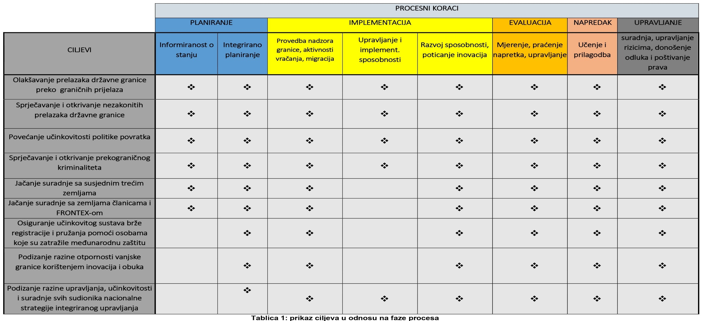

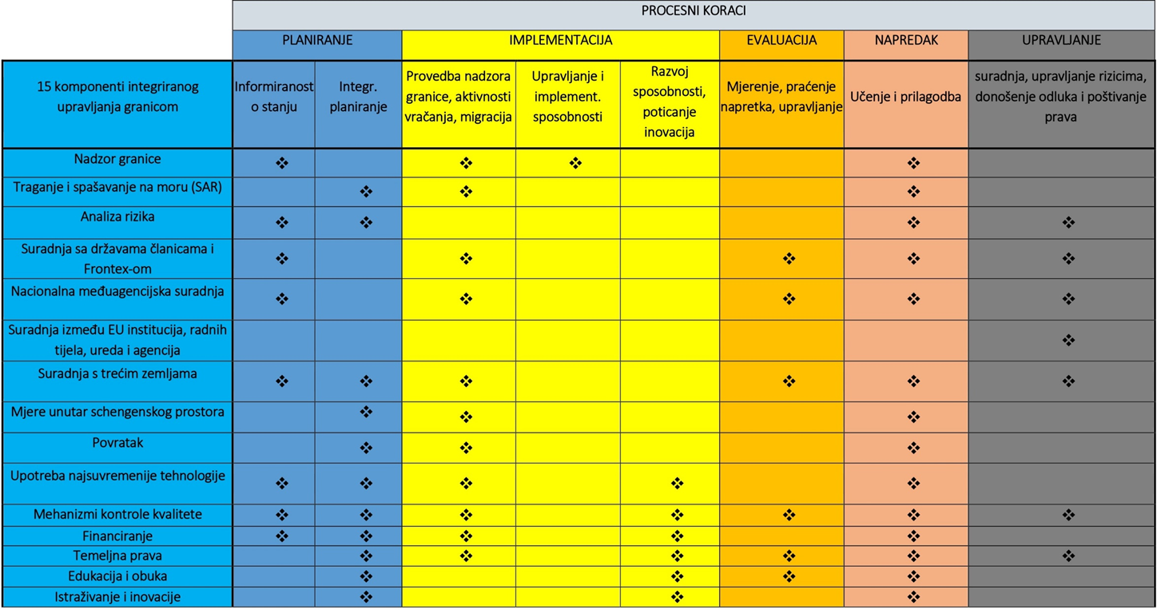
Tablica 2: prikaz kako se značajke IUG prikazuju u svim fazama postupka

- IMPLEMENTACIJA STRATEGIJE

Nacionalna Strategija integriranog upravljanja granicom izrađena je u skladu s višegodišnjim ciklusom strateške politike i s člankom 8. stavkom 6. Uredbe 2019/1896 radi provedbe višegodišnje strateške politike za europsko integrirano upravljanje granicom i Europskom tehničkom operativnom strategijom za europsko integrirano upravljanje granicama. Nakon što predložena nacionalna Strategija bude potvrđena od svih sudionika integriranog upravljanja granicom upućuje se u proceduru Vladi Republike Hrvatske.

  - Upravljanje, monitoring i evaluacija

Na nacionalnoj razini Međuresorna radna skupina za integrirano upravljanje granicom Republike Hrvatske pratit će provedbu Strategije integriranog upravljanja granicom Republike Hrvatske te sukcesivno uvođenje u pravni sustav, procese rada te međuagencijsku suradnju, a koji su vezani za učinkovitiji nadzor državne granice.
Rad Međuresorne radne skupine za integrirano upravljanje granicom Republike Hrvatske, između ostalog, obuhvaća i osiguranje i poboljšanje koordinacije i suradnju s državnim tijelima i agencijama uključenim u upravljanje granicom, kao i s nadležnim tijelima susjednih država, na području pravnog i regulatornog okvira, upravljanja i organizacije, procedura, ljudskih potencijala i obuke, komunikacije i razmjene informacija, sustava informacijske tehnologije, infrastrukture i opreme. Cilj Međuresorne radne skupine za integrirano upravljanje granicom Republike Hrvatske je izbjegavanje dupliciranja postupaka prilikom obavljanja poslova vezanih za graničnu kontrolu i druge kontrole, smanjenje vremena obavljanja određenih postupaka, uklanjanje praznog hoda, uspješnija borba sa svim oblicima prekograničnog kriminaliteta, omogućavanje bržeg i sigurnijeg protoka prometa preko graničnih prijelaza, a u isto vrijeme povećanje sigurnosti hrvatskih granica.
Neovisna nacionalna tijela za monitoring provedbe aktivnosti (posebice aktivnosti vezanih uz komponente nadzora granice, temeljnih prava, povratka te edukacije i obuke) iz Akcijskog plana su Ured pučke pravobraniteljice i nezavisni mehanizam nadzora nad postupanjem policijskih službenika na vanjskoj granici.
Nadzor na europskoj razini nad implementacijom Tehničko operativne europske strategije u nacionalnu strategiju bit će dio mehanizma kontrole kvalitete, a koji obuhvaća procjenu ranjivosti te mehanizme za schengenske evaluaciju.

- ZAKLJUČAK

Zbog donošenja nove Uredbe (EU) 2019/1896 Europskog parlamenta i Vijeća od 13. studenoga 2019. o europskoj graničnoj i obalnoj straži i stavljanju izvan snage uredaba (EU) br. 1052/2013 i (EU) 2016/162 (SL L 295/1, 14.11.2019.), Republika Hrvatska donosi novu Strategiju koja je usklađena s novim komponentama Europskog integriranog upravljanja granicom sukladno članku 3. navedene Uredbe, a gdje je definirano ukupno 15 komponenti, odnosno donesene su četiri nove komponente i to: suradnja između EU institucija, radnih tijela, ureda i agencija, temeljna prava, edukacija i obuka te istraživanje i inovacije.

U Strategiji su obrađeni strateški ciljevi sukladno Tehničkoj i operativnoj strategiji europskog integriranog upravljanja granicom 2023. – 2027., a donošenje nacionalne Strategije od posebne je važnosti za vanjsku granicu Republike Hrvatske, koja je najduža vanjska kopnena granica EU. Nadalje, omogućit će učinkovitiji odgovor na sigurnosne izazove te bolje upravljanje migracijskim kretanjima, posebno na sprječavanje pokušaja nezakonitih prelazaka granice, krijumčarskih mreža i sekundarnih kretanja tražitelja međunarodne zaštite, čime će se povećati ukupna sigurnost Republike Hrvatske i sigurnost EU u cjelini, a samim time i schengenskog prostora.

Strategija i pripadajući Akcijski plan redovito će se ažurirati sukladno nalazima iz godišnjeg izvješća, nalazima predstojeće schengenske evaluacije nacionalne Strategije, zaključcima iz procjene ranjivosti te drugim važnim promjenama na nacionalnoj ili europskoj razini.

Izvori podataka o površinama državnog područja i dužinama granica Republike Hrvatske jesu Državna geodetska uprava i Hrvatski hidrografski institut. Podaci služe isključivo za svrhu ovog dokumenta i nemaju utjecaja na konačno razgraničenje.
Strateški cilj povezan je s I. komponentom: Nadzor granice, V. komponentom: Nacionalna međuagencijska suradnja i X. komponenta: Upotreba najsuvremenije tehnologije
Strateški cilj povezan je sa I. komponentom: Nadzor granice, III. komponentom: Analiza rizika, IV. komponentom: Suradnja s državama članicama i FRONTEX-om, VII. komponentom: Suradnja sa trećim zemljama, X. komponentom: Upotreba najsuvremenije tehnologije i XV. komponenta: Istraživanje i inovacije
Strateški cilj povezan je sa III. komponentom: Analiza rizika, IV. komponentom: Suradnja s državama članicama i FRONTEX-om, V. komponentom: Nacionalna međuagencijska suradnja i IX. komponentom: Povratak
Strateški cilj povezan je s I. komponentom: Nadzor granice, III. komponentom: Analiza rizika, IV. komponentom: Suradnja s državama članicama i FRONTEX-om, V. komponenta: Nacionalna međuagencijska suradnja i VII. komponentom: Suradnja sa trećim zemljama
Strateški cilj povezan je sa I. komponentom: Nadzor granice, VII. komponentom: Suradnja sa trećim zemljama i IX. komponentom: Povratak
Strateški cilj povezan je s I. komponentom: Nadzor granice, III. komponentom: Analiza rizika, IV. komponentom: Suradnja s državama članicama i FRONTEX-om
Strateški cilj povezan je s IX. komponentom: Povratak, X. komponentom: Upotreba najsuvremenije tehnologije, XIII. komponentom: Temeljna prava, XIV. Edukacija i obuka
Strateški cilj povezan je s XIV. komponentom: Edukacija i obuka i XV. komponentom: Istraživanja i inovacije.
Strateški cilj povezan je s II. komponentom: Traganje i spašavanje na moru (SAR), V. komponentom: Nacionalna međuagencijska suradnja i XII. komponentom: Financiranje

